https://proandroiddev.com/deep-dive-into-android-services-4830b8c9a09

Introduction

Большинство сложных приложений для Android должны делать что-то, что требует фонового выполнения. Это означает в фоновом потоке, а не в основном потоке (который используется для всех обновлений пользовательского интерфейса).

Если вы создадите Thread или Executor в Activity вашего приложения, это приведет к непредсказуемым результатам, так как простое изменение ориентации экрана нарушит работу, поскольку Активность больше не будет существовать, когда Thread завершит свою задачу.

Вы можете использовать AsyncTask для решения этой проблемы, но что, если вашему приложению нужен этот Background Thread для запуска не просто из Activity, но из уведомления или другого компонента?

В этих случаях Android Services являются правильным компонентом Android, который используется для согласования жизненного цикла Thread с жизненным циклом Службы.

Service - это компонент приложения Android без пользовательского интерфейса, который выполняется в основном потоке (процесса хостинга). Это также должно быть объявлено в AndroidManifest.xml. Если вы хотите, чтобы служебный код выполнялся в фоновом потоке, вы должны сами управлять этим. Термины background и foreground перегружены и могут применяться к:

- Lifecycle of Android components.
- Threads.

В этой статье мы будем использовать термины background и foreground для обозначения жизненного цикла компонентов Android. И когда мы ссылаемся на Threads, мы будем использовать Background Thread и Foreground Thread явно.

Существует подкласс Service, который обрабатывает собственный фоновый поток, называемый IntentService, который мы не будем рассматривать в этой статье.

Threads, Services, and Android component lifecycles

Давайте сделаем шаг назад и рассмотрим более широкую картину того, для чего предназначены Службы. Ваш код, который выполняется в фоновом потоке, например, в потоке Java или в Executor, на самом деле не связан ни с одним жизненным циклом компонентов Android. Если вы думаете об Activity, у нее есть отдельная начальная и конечная точка, основанная на взаимодействии с пользователем. Однако эти начальные и конечные точки не обязательно связаны с жизненным циклом потока.

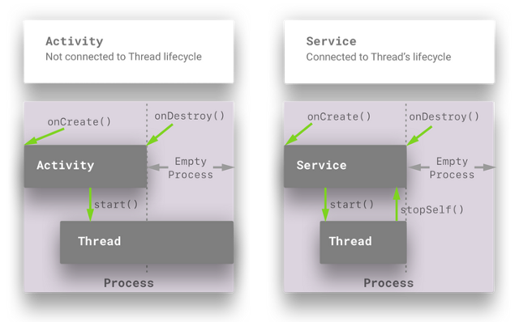
Ниже приведены точки высокого уровня, которые следует отметить на этой диаграмме. Детали всех этих пунктов (и пояснения к ним) будут предоставлены в оставшейся части статьи.

Метод onCreate () Сервиса вызывается при его создании (путем его запуска или привязки к нему).

- Затем он порождает Thread или Executor через некоторое время после его создания.
- Когда этот поток завершается, он сообщает об этом службе, вызывая stopSelf (). Это очень распространенный шаблон в реализациях Сервиса.

Код, который вы пишете в своей задаче Thread или Executor, должен сообщить службе, запущен или остановлен фоновый поток.

- Когда поток запускается, он должен установить начальное состояние службы (вызывая startService ()).
- И когда поток останавливается, он должен вызвать stopSelf ().

Метод onDestroy () Сервиса вызывается системой Android только тогда, когда вы сообщаете службе, что пришло время останавливаться. Служба не знает, что происходит в коде, выполняемом в вашей задаче Thread или Executor, - вы обязаны сообщить ей, когда вы начали и когда закончили.

Существует 2 вида сервисов: «Запущенные сервисы» и «Связанные сервисы». И Сервис может быть как в одно и то же время. Теперь мы рассмотрим поведение 3 типов услуг:

- Запущенные Услуги
- Связанные Услуги
- Связанные и запущенные сервисы

Android O Changes

Многое изменилось с фоновыми службами в Android O. Одно из основных отличий заключается в том, что запущенная служба, у которой нет постоянного уведомления, не сможет работать в фоновом режиме, когда действие исчезнет. Другими словами, у вас должно быть постоянное уведомление о том, что вы подключаете запущенную службу к. И вы также запускаете Запущенные сервисы другим методом - startForegroundService (). И у вас есть 5 секунд, чтобы переместить эту Запущенную службу на передний план и прикрепить к ней постоянное уведомление, в противном случае вы получите ANR. Все это будет объяснено ниже с помощью примеров.

Started Services

Запущенную службу можно запустить, вызвав метод startService (Intent) в вашей активности или службе. Это намерение должно быть явным намерением, что означает, что вы либо делаете ссылку на класс Сервиса, либо включаете имя пакета вашего приложения в Намерение. Вот некоторый код для создания явного Intent.

public class MyIntentBuilder{
public static MyIntentBuilder getInstance(Context context) {
return new MyIntentBuilder(context);
}

public MyIntentBuilder(Context context) {
this.mContext = context;
}

public MyIntentBuilder setMessage(String message) {
this.mMessage = message;
return this;
}

public MyIntentBuilder setCommand(@Command int command) {
this.mCommandId = command;
return this;
}

public Intent build() {
Assert.assertNotNull("Context can not be null!", mContext);
Intent intent = new Intent(mContext, MyTileService.class);
if (mCommandId != Command.INVALID) {
intent.putExtra(KEY_COMMAND, mCommandId);
}
if (mMessage != null) {
intent.putExtra(KEY_MESSAGE, mMessage);
}
return intent;
}

}
Чтобы перевести Сервис в состояние «Запущено», вы должны вызвать startService () с явным намерением. Если вы этого не сделаете, служба не будет в состоянии запуска. Если служба не находится в запущенном состоянии, ее нельзя переместить на передний план, и stopSelf () действительно ничего не сделает.

Поэтому, если вы не переведете Службу в состояние запуска, вы также не сможете прикрепить к ней постоянное уведомление. Это все важные вещи, о которых следует помнить, когда вы думаете о том, чтобы сообщить Службе, когда она должна перейти в начальное состояние.

Сервис может быть запущен несколько раз. Каждый раз, когда он запускается, вызывается onStartCommand (). В эту команду передается несколько параметров, а также все дополнительные элементы, переданные из вашего явного намерения. Даже если вы запускаете Сервис несколько раз, он будет вызывать onCreate () только один раз (если, конечно, этот Сервис уже не был связан). Чтобы убить этот Сервис, вы должны попросить его остановить, вызвав stopSelf (). Когда служба останавливается (после того, как вы об этом спросили), и с ней больше ничего не связано, она вызывает onDestroy (). Помните об этом при распределении ресурсов для вашей запущенной службы.

Intent

Запущенная служба запускается с намерением. И компонент, который запускает Службу, на самом деле не сохраняет соединение с ним, и если ему нужно сообщить что-то Запущенной Службе, он может запустить его снова и передать ему другое намерение. Это одно из основных различий между запущенными и связанными сервисами. Связанные сервисы, с другой стороны, следуют шаблону клиент-сервер. Где клиент (компонент пользовательского интерфейса Android или другая Служба) сохраняет заглушку (или binder), которую он может использовать для вызова методов непосредственно в Службе (в данном случае на сервере).

public class MyActivity extends Activity{
@TargetApi(Build.VERSION_CODES.O)
private void moveToStartedState() {
Intent intent = new MyIntentBuilder(this)
.setCommand(Command.START).build();
if (isPreAndroidO()) {
Log.d(TAG, "Running on Android N or lower");
startService(intent);
} else {
Log.d(TAG, "Running on Android O");
startForegroundService(intent);
}
}
}
Имейте в виду, что некоторые вещи изменились в отношении Запущенных сервисов в Android O. Им больше не разрешается работать в фоновом режиме без постоянного уведомления. И метод для запуска фонового Запущенного Сервиса в O, является startForegroundService (Intent).

Foreground and persistent notification
Запущенные службы могут работать на переднем плане. Опять же, термин(foreground) передний план не применяется к тому, работает ли Служба в основном потоке или в фоновом потоке. Это означает, что система Android будет предоставлять этому сервису наивысший приоритет и будет стараться не уничтожать его, когда на системных ресурсах не хватает ресурсов. Вы должны размещать запущенную службу на переднем плане(foregrount) только в том случае, если это необходимо, чтобы обеспечить привлекательный пользовательский опыт.
Примеры использования(UseCases):
- Приложения, которые должны записывать или воспроизводить мультимедиа (аудио / видео) в фоновом режиме.
- Приложения, которые должны захватывать мелкозернистые места в фоновом режиме.

Когда запущенная служба перемещается на передний план, она должна отображать постоянное уведомление, явно уведомляющее пользователя о том, что служба запущена. Это важно, потому что запущенная служба на переднем плане отделена от жизненного цикла компонентов пользовательского интерфейса (за исключением постоянного уведомления). И нет никакого способа сообщить пользователю, что что-то работает на его телефоне без отображения какого-либо пользовательского интерфейса. И потенциально потребляющий много ресурсов на их телефоне.
Вот пример запуска уже запущенной службы на переднем плане.
public class MyActivity extends Activity{
private void commandStart() {

if (!mServiceIsStarted) {
moveToStartedState();
return;
}

if (mExecutor == null) {
// Start Executor task in Background Thread.
}
}
}

Вот код для отображения постоянных уведомлений перед Android O.
@TargetApi(25)
public static class PreO {

public static void createNotification(Service context) {
// Create Pending Intents.
PendingIntent piLaunchMainActivity =
getLaunchActivityPI(context);
PendingIntent piStopService = getStopServicePI(context);

// Action to stop the service.
NotificationCompat.Action stopAction =
new NotificationCompat.Action.Builder(
STOP_ACTION_ICON,
getNotificationStopActionText(context),
piStopService)
.build();

// Create a notification.
Notification mNotification =
new NotificationCompat.Builder(context)
.setContentTitle(getNotificationTitle(context))
.setContentText(getNotificationContent(context))
.setSmallIcon(SMALL_ICON)
.setContentIntent(piLaunchMainActivity)
.addAction(stopAction)
.setStyle(new NotificationCompat.BigTextStyle())
.build();

context.startForeground(
ONGOING_NOTIFICATION_ID, mNotification);
}
}
Вот код для отображения постоянных уведомлений на Android O (с использованием каналов уведомлений).
@TargetApi(26)
public static class O {

public static final String CHANNEL_ID =
String.valueOf(getRandomNumber());

public static void createNotification(Service context) {
String channelId = createChannel(context);
Notification notification =
buildNotification(context, channelId);
context.startForeground(
ONGOING_NOTIFICATION_ID, notification);
}

private static Notification buildNotification(
Service context, String channelId) {
// Create Pending Intents.
PendingIntent piLaunchMainActivity =
getLaunchActivityPI(context);
PendingIntent piStopService =
getStopServicePI(context);

// Action to stop the service.
Notification.Action stopAction =
new Notification.Action.Builder(
STOP_ACTION_ICON,
getNotificationStopActionText(context),
piStopService)
.build();

// Create a notification.
return new Notification.Builder(context, channelId)
.setContentTitle(getNotificationTitle(context))
.setContentText(getNotificationContent(context))
.setSmallIcon(SMALL_ICON)
.setContentIntent(piLaunchMainActivity)
.setActions(stopAction)
.setStyle(new Notification.BigTextStyle())
.build();
}

@NonNull
private static String createChannel(Service ctx) {
// Create a channel.
NotificationManager notificationManager =
(NotificationManager)
ctx.getSystemService(Context.NOTIFICATION_SERVICE);
CharSequence channelName = "Playback channel";
int importance = NotificationManager.IMPORTANCE_DEFAULT;
NotificationChannel notificationChannel =
new NotificationChannel(
CHANNEL_ID, channelName, importance);

notificationManager.createNotificationChannel(
notificationChannel);
return CHANNEL_ID;
}
}
Кроме того, вот еще одна статья, в которой более подробно рассматриваются уведомления MediaStyle (поскольку для воспроизведения аудио в фоновом режиме нужны как уведомления, так и связанные и запущенные службы).

Stopping Started Services
Обратите внимание, что PendingIntent piStopService (который передается в mNotification) фактически передаст Intent с помощью Command.STOPinteger. Помните, что startService (Intent) может вызываться несколько раз? Это пример этого. Чтобы ОСТАНОВИТЬ службу, мы запускаем для нее Intent через startService (Intent), который будет обрабатываться в методе onStartCommand () Запущенной службы.

public class HandleNotifications{
private static PendingIntent getStopServicePI(Service context) {
PendingIntent piStopService;
{
Intent iStopService = new MyIntentBuilder(context)
.setCommand(Command.STOP).build();
piStopService = PendingIntent.getService(
context, getRandomNumber(), iStopService, 0);
}
return piStopService;
}
}
Вот почему onStartCommand () запускаемой службы должен иметь возможность обрабатывать Intents, что может привести к остановке службы. Вот некоторый код, чтобы проиллюстрировать это.

public class MyService extends Service{
@Override
public int onStartCommand(Intent intent, int flags, int startId) {
boolean containsCommand = MyIntentBuilder
.containsCommand(intent);
d(TAG,
String.format(
"Service in [%s] state. cmdId: [%d]. startId: [%d]",
mServiceIsStarted ? "STARTED" : "NOT STARTED",
containsCommand ?
MyIntentBuilder.getCommand(intent) : "N/A",
startId));
mServiceIsStarted = true;
routeIntentToCommand(intent);
return START_NOT_STICKY;
}

private void routeIntentToCommand(Intent intent) {
if (intent != null) {

// process command
if (containsCommand(intent)) {
processCommand(MyIntentBuilder.getCommand(intent));
}

// process message
if (MyIntentBuilder.containsMessage(intent)) {
processMessage(MyIntentBuilder.getMessage(intent));
}
}
}

}

Если вы хотите вывести запущенную службу из выполнения переднего плана, вы можете вызвать stopForeground (true). Это также уберет постоянное уведомление. Однако это не остановит службу. Для этого вам все равно нужно вызвать stopSelf ().

Чтобы остановить службу, вы можете выполнить одно из следующих действий:

- Как показано выше, передайте Intent с extra в startService (), который будет обработан onStartCommand (), который фактически вызовет stopSelf () для службы. Если к нему не привязаны клиенты, это приведет к вызову onDestroy () и закрытию службы.
- Вы также можете создать явный Intent (указывающий на класс Service) и передать его в stopService (), что вызовет stopSelf (), а затем onDestroy (), если нет связанных клиентов.

Вот несколько примеров кода для остановки запущенного сервиса из действия.
public class MyActivity extends Activity{
void stopService1(){
stopService(new MyIntentBuilder(this).build());
}
void stopService2(){
startService(new MyIntentBuilder(this)
.setCommand(Command.STOP).build());
}
}
А вот код в вашей запущенной службе, который будет реагировать на них (при условии, что ваша запущенная служба была перемещена на передний план).
public class MyService extends Service{
private void stopCommand(){
stopForeground(true);
stopSelf();
}
}

Bound Services
В отличие от Запущенных Сервисов, Связанные Сервисы позволяют устанавливать соединение между привязкой компонента Android к Сервису и Сервисом. Это соединение является IBinder, который позволяет вызывать методы в Сервисе. Простейшим примером этого является Bound Service, у которой есть клиент в локальном процессе. В этом случае объект Java (подкласс Binder) предоставляется клиенту, который можно использовать для доступа к открытым методам в Сервисе.

В более сложных сценариях, когда Bound Service может выполняться в другом процессе, отличном от клиента, должен быть создан обработчик сообщений или заглушка AIDL. Однако для локальных процессов это действительно просто.

Вот список различий между связанными службами и запущенными службами.

- Клиентский компонент не имеет соединения с запущенной службой. Он просто запускает Intents через startService () или stopService (), которые обрабатываются onStartCommand () Запущенной службы.
- Когда клиентский компонент (Activity, Fragment или другая служба) подключается к связанной службе, он имеет объект IBinder, который можно использовать для вызова методов в связанной службе.

В любом случае, если Служба (Связанная или Запущенная) должна отправлять сообщения связанному клиенту или любому компоненту, запустившему Службу, она должна использовать что-то вроде LocalBroadcastManager, когда клиент и Служба являются локальными для одного процесса. Связанные сервисы обычно не подключаются напрямую к связанному клиентскому компоненту.

bindService() and onCreate()
Чтобы клиентский компонент (Activity, Fragement, другая служба) связывался с привязанной службой, необходимо вызвать bindService () с явным намерением, как в случае с запущенными службами.

Вот пример кода.
public class MyActivity extends Activity{
void bind(){
bindService(
new MyIntentBuilder(this).build(),
mServiceConnection,
BIND_AUTO_CREATE);
}
}
BIND_AUTO_CREATE - очень распространенный флаг для передачи методу bindService (). Есть и другие флаги, которые вы можете передать. Функция автоматического создания заключается в том, что он вызывает onCreate () для Bound Service, если это еще не произошло, во время вызова bindService (). Это, по сути, автоматически создает Bound Service при первом подключении к нему клиента.

После вызова bindService () службе необходим способ реагирования на клиента и предоставления ему объекта IBinder, который он затем может использовать для вызова методов в связанной службе. Это происходит в приведенном выше коде через ссылку mServiceConnection. Это обратный вызов ServiceConnection, который Bound Service будет использовать для уведомления клиента о завершении процесса привязки. Это также сообщит клиенту, если Связанная служба отключена.

Вот пример реализации ServiceConnection.

public class MyActivity extends Activity{
private ServiceConnection mServiceConnection =
new ServiceConnection(){
public void onServiceConnected(
ComponentName cName, IBinder service){
MyBinder binder = (MyService.MyBinder) service;
mService = binder.getService();
// Get a reference to the Bound Service object.
mServiceBound = true;
}
public void onServiceDisconnected(ComponentName cName){
mServiceBound= false;
}
};
}

Service binder

Давайте посмотрим, что происходит на стороне Bound Service, когда клиент вызывает bindService (Intent).

В Связанной службе вы должны реализовать метод onBind (). Это вызывается только один раз, когда самый первый клиентский компонент подключается к этой Связанной службе.

Вот пример этого.

public class MyService extends Service{
public IBinder onBind(Intent intent){
if (mBinder == null){
mBinder = new MyBinder();
}
return mBinder;
}
}
Связанная служба создает объект mBinder типа IBinder. Так что же это за IBinder?

Binder - это базовый класс Android, который позволяет создавать удаленный объект. Он реализует облегченный механизм RPC для высокопроизводительных внутрипроцессных и межпроцессных вызовов (между клиентами и Bound Services).

Вот пример.

public class MyService extends Service{
public class MyBinder extends android.os.Binder {
MyService getService(){
// Simply return a reference to this instance
//of the Service.
return MyService.this;
}
}
}
В приведенном выше примере мы просто предоставляем метод getService (), который предоставляет объект Java для Связанной службы клиентскому компоненту. Со ссылкой на этот IBinder клиент может вызывать открытые методы непосредственно для объекта Bound Service. Обратите внимание, что эти методы будут выполняться в потоке клиентского компонента, который вызывает эти методы. В случае Activity или Fragment эти методы будут выполняться в главном потоке, поэтому будьте осторожны, вызывая методы блокировки в Bound Service и вызывая ANR в вашем приложении.

unBind and onDestroy
Чтобы отменить привязку () от Связанной службы, вызов просто вызывает unBindService (mServiceConnection). Затем система вызовет onUnbind () для самой Связанной службы. Если связанных клиентов больше нет, то система вызовет onDestroy () для Связанной службы, если только она не находится в состоянии запуска. Если служба не находится в начальном состоянии, то onDestroy () вызывается немедленно, и свяsзанная служба будет уничтожена.

Вот как выглядит вызов клиентского компонента к unbindService ().

public class MyActivity extends Activity{
protected void onStop(){
if (mServiceBound){
unbindService(mServiceConnection);
mServiceBound = false;
}
}
}
В приведенном выше коде метод onStop () класса Activity переопределяется для вызова unbindService (). В зависимости от требований UX для вашего приложения ваши клиентские компоненты могут связываться и связываться с Bound Service в onStart () и onStop (), или с любыми другими методами жизненного цикла Android Activity или Fragment of Service, которые вы выбираете подключить.
Вот пример того, как выглядит onUnbind () (в Bound Service).

public class MyService extends Service{
public boolean onUnbind(Intent i){
return false;
}
}
Как правило, вы вернете false. Если вы этого не сделаете, то при следующем связывании следующего клиента с Bound Service будет вызываться onRebind () вместо onBind ().

Bound and Started Services
Существует множество вариантов использования вашего приложения, для которых требуется, чтобы служба была привязана и запущена. В вышеприведенных разделах уже было предоставлено много подробностей, которые подчеркивают значение того, что услуги являются обоими. Они обычно включают в себя создание и уничтожение хуков для Сервиса.
Служба, которая является связанной и запущенной, может иметь внутри методы, которые могут вызываться связанными клиентскими компонентами. Поскольку служба не должна запускаться, чтобы клиент связывался с ней, это то, о чем вы должны знать. Это означает, что привязка клиента к Сервису вызовет onCreate (). Если вы не переместите свою Службу в состояние Запущено, то, когда клиент отсоединяется от Службы, она будет уничтожена и будет вызван метод onDestroy ().
Это то, что происходит с компонентом пользовательского интерфейса, который привязывается к Сервису и создает его. Затем в какой-то момент пользовательский интерфейс отвязывается от Сервиса, и если он выполняет какое-то долгосрочное задание, будет создан onDestroy () и он будет уничтожен. Если требования вашего приложения состоят в том, чтобы Bound Service продолжал работать после окончания жизненного цикла компонента пользовательского интерфейса, то вам нужно запустить его, переместить на передний план и показать постоянное уведомление. Это гарантирует, что служба «Связанный и запущенный» будет продолжать работать столько времени, сколько потребуется, или пока пользователь не решит убить его, запустив PendingIntent для остановки службы (как показано в примерах выше).

Moving to Started State
Поскольку клиент, привязывающийся к Сервису, не переместит его в состояние «Запущено», для связанных служб и «Запущено», на всякий случай можно перевести Сервис в состояние «Запущено».

public class MyService extends Service{

private void commandStart() {

if (!mServiceIsStarted) {
moveToStartedState();
return;
}

if (mExecutor == null) {
mTimeRunning_sec = 0;

if (isPreAndroidO()) {
HandleNotifications.PreO.createNotification(this);
} else {
HandleNotifications.O.createNotification(this);
}

mExecutor = Executors
.newSingleThreadScheduledExecutor();
Runnable runnable =
new Runnable() {
@Override
public void run() {
recurringTask();
}
};
mExecutor.scheduleWithFixedDelay(
runnable, DELAY_INITIAL,
DELAY_RECURRING, DELAY_UNIT);
d(TAG, "commandStart: starting executor");
} else {
d(TAG, "commandStart: do nothing");
}
}

@TargetApi(Build.VERSION_CODES.O)
private void moveToStartedState() {

Intent intent = new MyIntentBuilder(this)
.setCommand(Command.START).build();
if (isPreAndroidO()) {
Log.d(TAG, "moveToStartedState: on N/lower");
startService(intent);
} else {
Log.d(TAG, "moveToStartedState: on O");
startForegroundService(intent);
}
}

@Override
public int onStartCommand(
Intent intent, int flags, int startId) {
boolean containsCommand = MyIntentBuilder
.containsCommand(intent);
d(TAG,
String.format(
"Service in [%s] state. id: [%d]. startId: [%d]",
mServiceIsStarted ? "STARTED" : "NOT STARTED",
containsCommand ?
MyIntentBuilder.getCommand(intent) : "N/A",
startId));
mServiceIsStarted = true;
routeIntentToCommand(intent);
return START_NOT_STICKY;
}

}
В приведенном выше примере:

- commandStart () может быть вызван клиентом, который привязывается к Сервису.
- Или он может быть вызван через Intent, который передается startService () или startServiceInForeground () (для Android O).

Независимо от того, что показано в примере, Служба сначала переводит себя в состояние запуска, а затем фактически создает Executor.

Допустим, что commandStart() вызывается после привязки клиентского компонента к Сервису. Сервис еще не запущен.

Давайте пройдемся по этому коду.

- Если служба привязана к клиенту, то она не запускается (и mServiceStarted имеет значение false).
- В этом случае вызов состояния moveToStarted ()) просто создает явное намерение с Extra (Command.START) и вызывает startService () или startForegroundService ().
- В результате вызывается onStartCommand (), который снова направляет к commandStart ()!
- Однако на этот раз в commandStart () mServiceIsStarted имеет значение true, и это фактически выполнит работу commandStart (), которая должна создать Исполнителя.

Destruction and unbinding
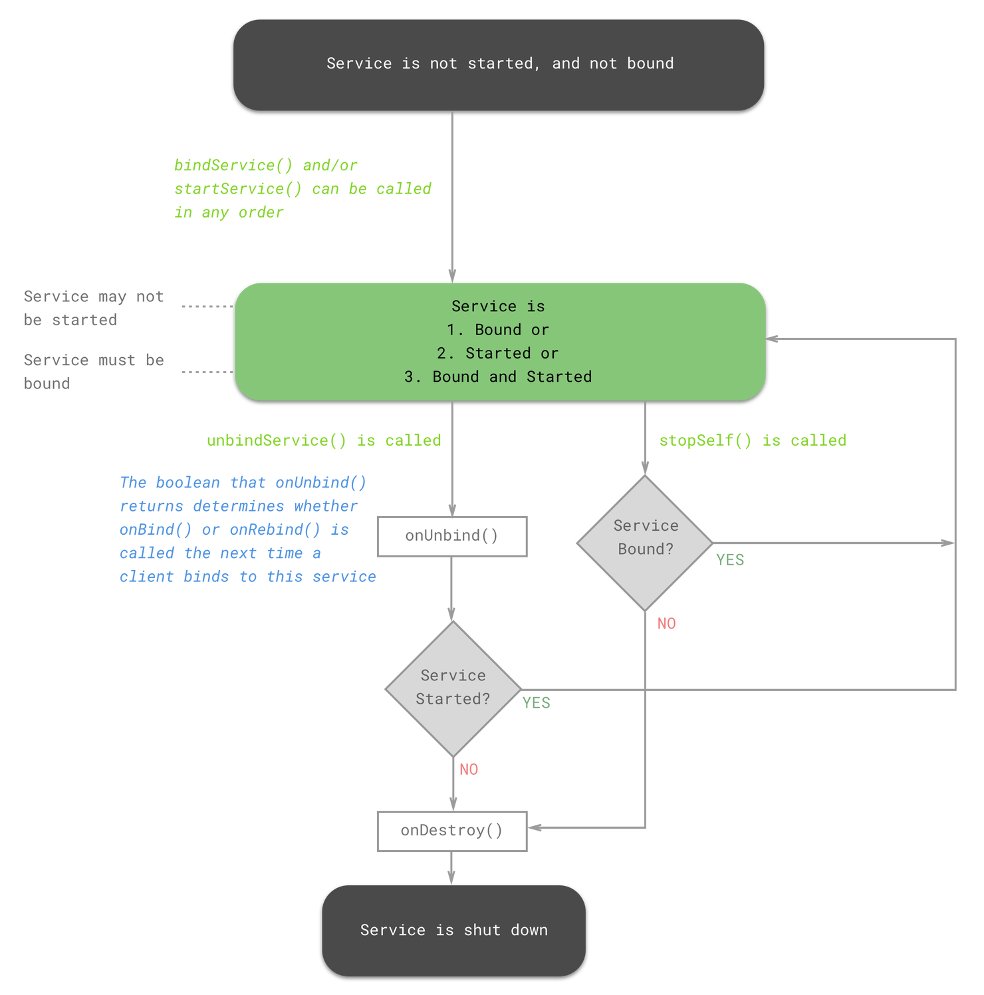

Source code example
Вы можете увидеть примеры большинства вещей, описанных в этой статье, в исходном коде приложения Awake. Это простая утилита для Android O и N, которая держит ваш экран во время зарядки. Вот несколько ссылок:

Приложение Android «Awake» в Google Play Store
Исходный код приложения Awake на GitHub

Эта статья была впервые опубликована на developerlife.com. Вы можете прочитать весь мой контент на Android, Kotlin, React, Firebase и UX design на developerlife.com. Чтобы узнать больше обо мне, пожалуйста, посетите nazmulidris.com.

